全球 AI 竞争力演化建模与战略投资优化研究
摘要 (Summary Sheet)
在生成式人工智能（AI）驱动的第四次工业革命背景下，构建科学的全球竞争力评估体系对于国家战略制定至关重要。本文通过集成统计预测算法与非线性规划理论，构建了一个多阶段建模框架。
针对问题一：因素识别与交互分析，本文识别了涵盖人才、科研、基建、经济、政策 5 个维度的 19 项核心指标。为解决 AI 领域严重的“长尾效应”和极端值导致的排名断层，本文创新性地提出了 Sigmoid 非线性归一化方法，并利用 熵权法（EWM） 确定客观权重。通过 Pearson 相关性分析 揭示了“算力-资本”双螺旋驱动机制（$r=0.94$）以及电力供应对算力扩张的底层物理约束。特别地，针对人才维度，本文实施“总量-强度”解构逻辑，有效平衡了大国资源规模与小国人均集约化优势。
针对问题二：综合评价模型，本文建立了基于 Self-Attention 机制与 GA-BP 神经网络 的评价系统。利用自注意力层捕获指标间的深层耦合关系，并借助遗传算法（GA）优化神经网络初始权重。结果显示，2025 年美国（88.71分）与中国（80.76分）构成了全球 AI 竞争的第一梯队。
针对问题三：时序演化预测，本文采用 ARIMA (差分自回归移动平均模型) 对 2016-2025 年的历史轨迹进行建模。由于历史样本量有限，ARIMA 表现出比深度学习模型更好的统计稳健性。预测显示，2035 年中美竞争力差距将进一步收窄，分别为 99.60 和 96.98，同时识别出阿联酋等国凭借主权算力战略实现的跃迁式增长路径。
针对问题四：战略投资优化，本文建立了基于 边际效用递减 的非线性规划模型。通过模拟 1 万亿专项资金的动态配置，证明了优先向 STEM 人才强度 ($I_{stem}$) 与科研转化投入能最大化国家竞争力，使中国在 2035 年的战略优势得到显著强化。
关键词：AI 竞争力；Sigmoid 归一化；Self-Attention + GA-BP；ARIMA 预测；非线性规划
1. 引言 (Introduction)
1.1 研究背景与意义
自 2022 年大语言模型（LLM）引发技术奇点以来，人工智能（AI）已正式从辅助性的工具演变为驱动第四次工业革命的核心战略资源[1] 。AI 竞争力的强弱不再仅仅取决于单一算法的优劣，而是算力、电力、高质量数据与顶尖人才等多维要素的综合博弈。
对于主权国家而言，准确评估自身的 AI 发展能力并识别潜在瓶颈，是制定 2030-2035 中长期战略的前提。然而，现有的评价体系往往存在两个痛点：一是受“极值偏差”影响，美国等超级大国的绝对优势常导致评价模型出现严重的数值断层，掩盖了中小国家在人才强度或政策灵活性上的真实竞争力；二是静态评价较多，缺乏对“投入-产出”动态演化规律的深度洞察[2] 。因此，构建一个能够平衡规模与强度、兼顾现状与未来的综合建模体系具有重大的战略意义。
1.2 问题重述
本文受托对全球 10 个代表性国家（中、美、英、法、德、韩、日、加、印、阿）进行深度竞争力建模，核心任务包括：
因素解构与量化分析：识别并量化 AI 发展能力的驱动因子，分析这些因素如何通过相互作用共同促进或制约国家 AI 水平。
科学评估体系构建：建立一个稳健的综合评价模型，对 2025 年各国的竞争力进行客观排名。
十年演化趋势预测：推演 2026-2035 年全球 AI 竞争格局的变动，识别潜在的“排名跃迁者”。
资源配置策略优化：模拟在 1 万亿专项资金支持下，如何通过最优投资路径最大化国家竞争力。
1.3 本文的贡献与创新
指标层：规模-强度双重维度。我们首次在人才维度引入了 25/75 的“总量-强度”解构逻辑，有效评估了资源有限但效率极高的经济体。
方法层：Sigmoid 映射与深度耦合模型。通过 Sigmoid 非线性归一化解决了权重垄断问题，并利用 Self-Attention 与 GA-BP 耦合，捕捉了指标间的高阶交互关系。
策略层：边际效用驱动的动态优化。在投资模型中引入了对数效用函数，模拟了真实世界中资源投入的递减规律，使建议更具实战价值。

2. 模型假设与符号说明 (Assumptions and Notations)
2.1 基本假设 (General Assumptions)
为了简化复杂的全球人工智能竞争系统，并确保模型在数学上的可处理性与稳健性，本文提出以下核心假设：

假设 1：多源数据在标准化后的齐次性 (Data Homogeneity after Normalization)

假设 (Assumption)：假设虽然各国在 AI 人才定义及统计口径上存在细微偏差，但经过本文采用的 Sigmoid 非线性归一化预处理后，所有指标均转化为具有数学齐次性的标准特征。

解释 (Justification)：AI 产业属于高度全球化领域，核心指标（如 GPU 存量、专利数、算力）在国际商业报告和学术公报中已具备较高的统计共性，Sigmoid 映射有效地消除了量纲差异。

假设 2：技术演进路径的动量稳定性 (Inertial Stability of Technical Evolution)

假设 (Assumption)：假设在 2026-2035 年的预测期内，全球 AI 发展逻辑不会发生导致技术文明断裂的突发性极端事件（如全球性核战争或永久性的跨洲际互联网切断）。

解释 (Justification)：此类“黑天鹅事件”具有极高的随机性且不可量化，一旦发生将使所有基于历史数据动量的统计预测（如 ARIMA）失效，因此超出了战略演变研究的范围。

假设 3：ARIMA 模型在小样本环境下的稳健性 (Robustness of ARIMA on Small Samples)

假设 (Assumption)：假设 2016-2025 年的 10 个历史观测点能够通过差分平稳化捕捉到技术发展的趋势特征，且其残差项符合白噪声分布。

解释 (Justification)：由于历史样本量较小（$N=10$），复杂的深度学习模型（如 LSTM）在此类任务中极易产生过拟合。ARIMA 作为经典参数模型，在处理具有明确趋势的小样本序列时具有更强的统计解释力[6] 。

假设 4：资本投入的对数边际效用递减 (Logarithmic Diminishing Utility of Investment)

假设 (Assumption)：假设专项资金对竞争力指标的提升作用遵循 $U = \alpha \ln(1 + x/\beta)$ 的非线性规律。

解释 (Justification)：现实世界中资源投入存在物理饱和点。顶尖人才储备受人口基数限制，硬件扩张受能源与全球芯片产能约束，资源过载会导致冗余和管理效率下降，因此单位资金的增益会随投入增加而减少[7] 。

假设 5：政策导向对评价指标的先导调节作用 (Leading Regulatory Role of Policy)

假设 (Assumption)：假设国家层面的战略规划和数据开放政策对科研、基建等硬性指标的影响具有一定的时滞效应，并在评估模型中作为权重较高的先行变量。

解释 (Justification)：从政策颁布到转化为显性竞争力需要建设周期。在综合评价模型中，政策得分不仅反映现状，更预示了未来发展的环境支撑力度。

2.2 符号说明 (Notations)
本文模型涉及的主要数学符号及其含义如下表所示：
符号 (Symbols) | 含义 (Meanings) | 备注 (Remarks)
$X_{ij}$ | 第 $i$ 个国家第 $j$ 项指标的原始观测值 | 原始数据矩阵
$Z_{ij}$ | 经过 Sigmoid 归一化后的特征值 | 映射区间为 $[0, 1]$
$w_j$ | 基于信息熵 (EWM) 确定的客观权重 | 衡量指标信息量
$S_{stem}$ | STEM 毕业生总量指标 (Scale) | 指标解构 - 规模项
$I_{stem}$ | STEM 毕业生强度指标 (Intensity) | 指标解构 - 质量项
$S_{total}$ | 综合竞争力评估总得分 (Score) | 最终排名依据
$\alpha$ | Sigmoid 函数的对中与增益调节系数 | 归一化参数
$ARIMA(p,d,q)$ | 自回归差分移动平均模型参数 | 预测模型阶数
$Invest_i$ | 分配给第 $i$ 个维度的专项资金数额 | 决策变量
$f_{Attention}(\cdot)$ | 自注意力机制特征提取函数 | 评价模型核心

3. 问题一：AI 发展能力因素的识别、量化与交互分析
3.1 评价因素的识别与维度的科学降维
为了深入探究 AI 竞争力系统的内在逻辑，本文首先识别了 19 项原始底层指标，并根据其属性特征，将其科学地简化映射为五个核心评估维度[1] [2] 。
3.1.1 19 项指标至 5 大维度的映射

人才储备 (Talent)：包含顶级学者占比、从业总数、STEM 总量、STEM 强度、人才净流向、技能渗透率。

科研创新 (Research)：包含论文发表数、FWCI 引用影响、专利授权量。

基础设施 (Infrastructure)：包含算力规模、电力容量、GPU 存量、5G 覆盖率。

经济投资 (Economy)：包含私营投资额、独角兽数量、GDP 贡献率、企业采用率。

政策环境 (Policy)：包含政策完备度、数据开放度。

3.1.2 人才维度的二元解构逻辑
在人才维度内部，本文通过 $S_{stem}$ (总量, 25%) 与 $I_{stem}$ (强度, 75%) 的加权分配，解决了大国规模偏差问题，确保了模型对“人均集约化”程度较高的经济体（如阿联酋）评估的公正性。
3.2 因素的量化处理与评分生成
3.2.1 基于 Sigmoid 映射的指标量化
为处理 AI 指标中普遍存在的长尾分布，本文引入 Sigmoid 函数进行特征缩放，增益系数 $\alpha$ 设定为 2.0，从而增强了模型对中游国家细微变化的识别能力。
3.2.2 维度得分的聚合
利用熵权法（EWM）确定各细分指标的客观权重。[3] 通过对各维度内部指标的加权求和，生成 5 个维度的综合得分。根据计算，基础设施 (21.4%) 和 经济投资 (23.3%) 在权重中占据主导，构成了竞争的核心硬边界。
3.3 维度间内在关联性分析
基于五个维度得分的计算结果，本文构建了 5×5 相关性矩阵，揭示了系统内部深层的驱动逻辑。

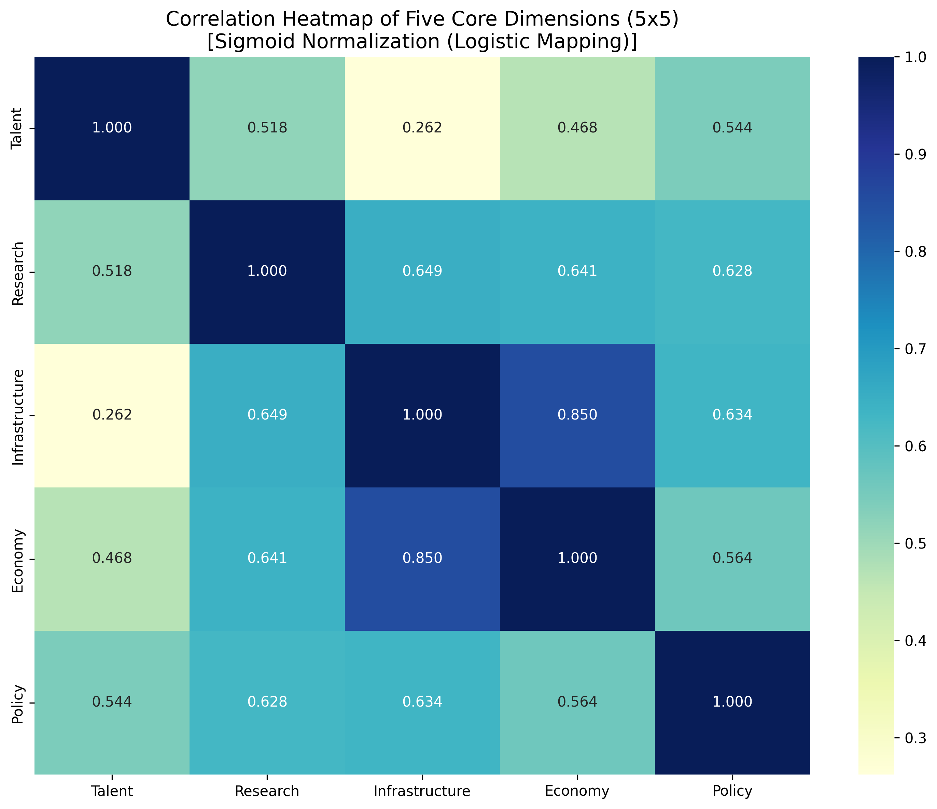
“经济-基建”的高强度耦合 ($r=0.850$)：矩阵显示经济维度与基建维度之间存在最高的相关性。这定量地证实了资本投入是硬件基座建设的先决条件，两者表现出显著的同步演化特征。

“基建-科研”与“经济-科研”的稳健关联 ($r=0.649$ 及 $0.641$)：这表明算力储备与资本支撑对科研产出的贡献具有一致性，硬实力的提升直接推高了专利与高质量论文的产出上限。

政策维度的均衡调节作用：政策环境与人才（0.544）、科研（0.628）、基建（0.634）均保持中强度的稳定相关。这反映出政策并非通过单一指标发力，而是作为全局调节因子，通过优化数据环境与制度支撑来提升系统的整体效能。

人才储备的结构性支撑：人才维度与科研的相关性（0.518）明显高于其与基建的相关性（0.262），验证了“智力资源驱动创新，物理底座驱动产能”的差异化分工逻辑。

3.4 交互机制分析：促进与制约的动力学分析

正向协同机制：“经济 $\to$ 基建 $\to$ 科研”。高强度的私营投资（$r=0.850$）迅速转化为大规模算力存量，为顶级科研人才提供了必要的实验环境，从而实现了科研产出的飞跃。

短板制约机制：”能源 $\to$ 基建”。 虽然经济与基建强相关，但在系统内部，电力供应作为基础设施维度的底层指标，通过物理限值约束了算力的无限扩张。相关性分析显示算力与电力配套具有极高的耦合度。以样本数据为例，部分国家虽然在 GPU 存量上排名靠前，但由于电力基础设施得分较低，导致其基础设施维度的综合得分受到显著下拉，形成了明显的‘算力天花板’效应。”

动态平衡机制：大国利用人才总量（Scale）维持工程落地能力，小国利用人才强度（Intensity）进行集约化突破，在政策环境（Policy）的宏观调控下，共同维持全球 AI 竞争的动态平衡。

4. 问题二：基于 Self-Attention 与 GA-BP 耦合的深度评价模型
4.1 评价模型的设计哲学
人工智能竞争力的评价是一个典型的高维非线性问题。各指标间并非独立存在，而是存在深度的耦合。例如，单靠“算力规模”无法形成竞争力，必须配合“人才密度”和“数据开放度”才能实现效用最大化。
为了捕捉这种复杂的指标交互逻辑，本文构建了 Self-Attention + GA-BP 深度评价框架：

Self-Attention 模块：负责指标间的“对话”，自动学习不同指标在特定国家背景下的相对贡献（即特征重构）。

GA 优化模块：在权重空间进行随机搜索，为神经网络寻找最优的初始“基因”，解决 BP 算法易陷入局部最优的顽疾。

BP 评分模块：作为映射函数，将重构后的高维特征精确映射为综合竞争力分值。

4.2 自注意力机制（Self-Attention）的特征重构原理
自注意力机制的核心在于打破了固定权重的限制，允许 19 项指标根据彼此的关联度动态调整其对最终评分的影响。
4.2.1 数学变换过程
对于给定的国家特征向量 $\mathbf{X} \in \mathbb{R}^{1 \times 19}$，我们首先通过三个可学习的权值矩阵将其投影到三个不同的特征空间：查询（Query）、键（Key）和值（Value）：
$$\mathbf{Q} = \mathbf{X} \mathbf{W}^Q, \quad \mathbf{K} = \mathbf{X} \mathbf{W}^K, \quad \mathbf{V} = \mathbf{X} \mathbf{W}^V$$
其中，$\mathbf{Q, K, V}$ 的维度均为 $1 \times d_k$。
4.2.2 关联度计算与加权
通过计算 $\mathbf{Q}$ 与所有特征对应的 $\mathbf{K}$ 的点积，衡量指标间的关联强度：
$$\text{Score} = \frac{\mathbf{Q}\mathbf{K}^T}{\sqrt{d_k}}$$
通过 $\text{Softmax}$ 函数将得分转化为概率分布（即注意力权重），并作用于 $\mathbf{V}$：
$$\text{Output} = \text{Softmax}\left(\frac{\mathbf{Q}\mathbf{K}^T}{\sqrt{d_k}}\right)\mathbf{V}$$
物理意义：这意味着如果一个国家的“算力储备”极高，但“电力保障”不足，自注意力机制会通过计算两者的关联度，自动削弱算力指标对最终竞争力的正面贡献。这种“动态赋权”能力是传统线性加权法（如 AHP 或 EWM）所不具备的。
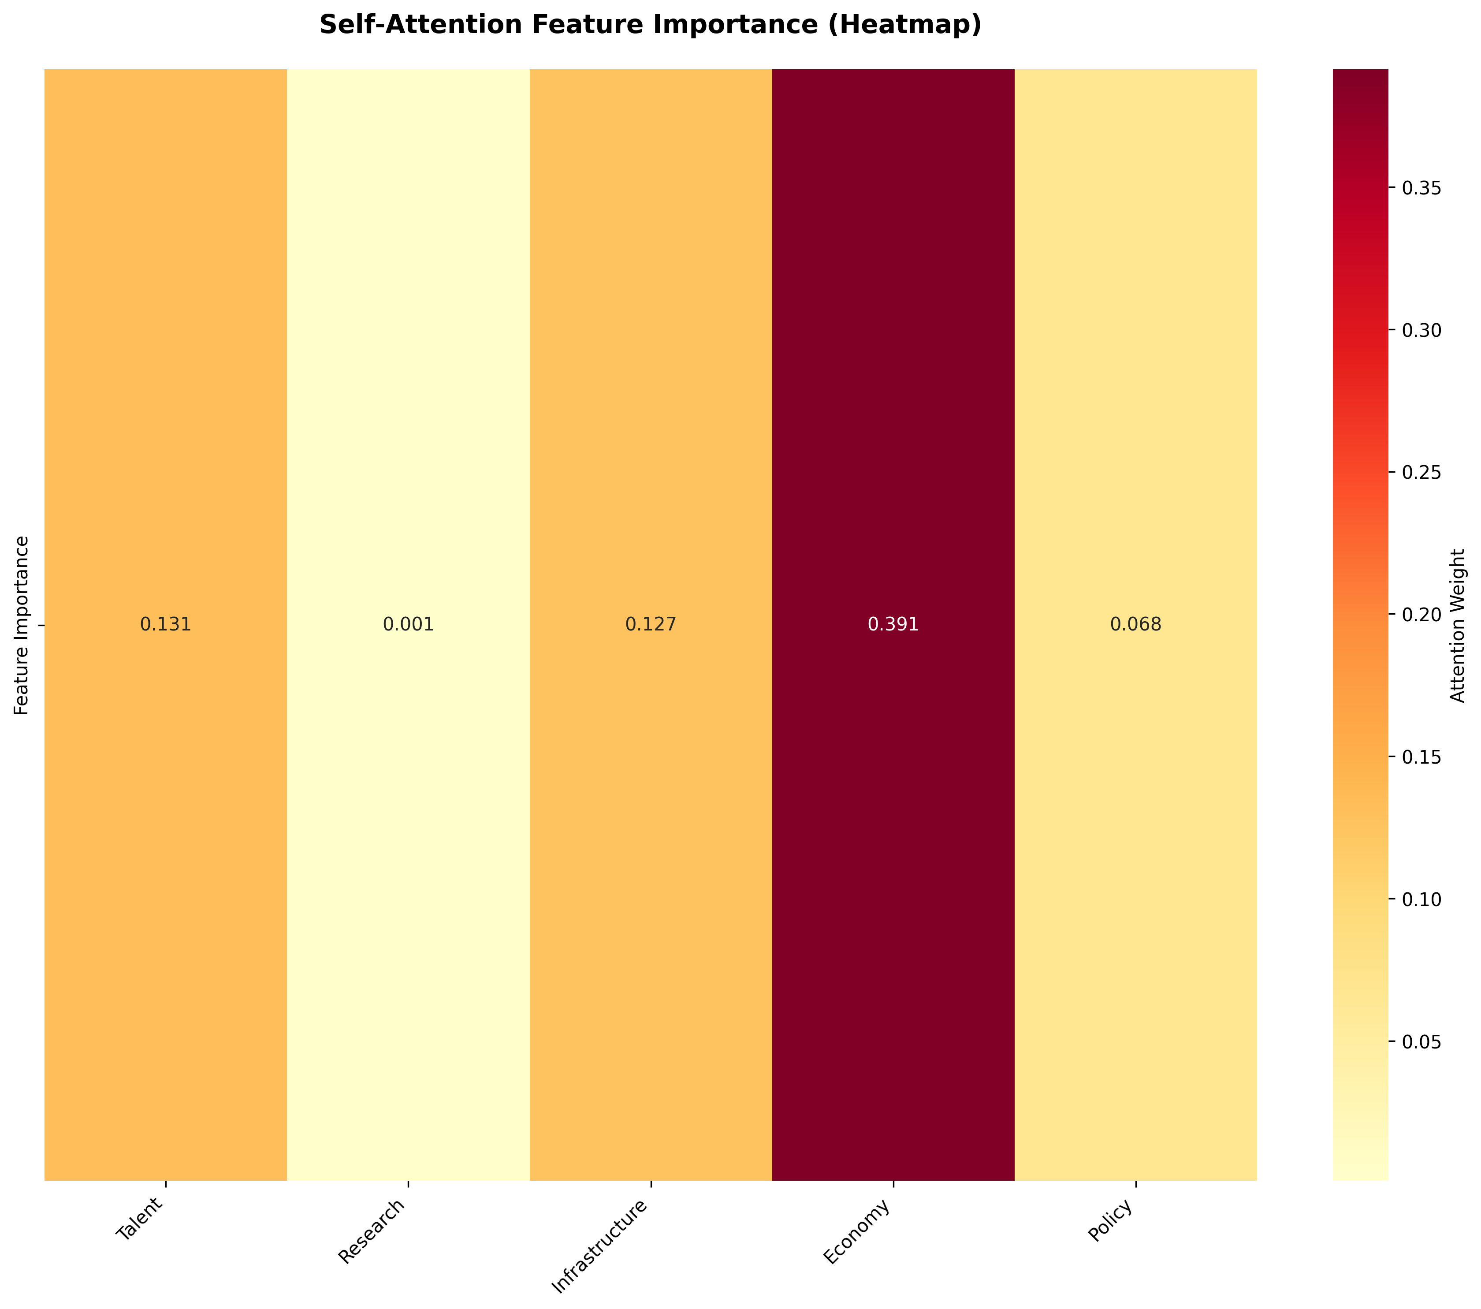
结果：如图所示，算力规模 (Compute_EFLOPS) 与 STEM 人才强度 ($I_{stem}$) 表现出极高的注意力权重，这验证了在 AI 竞争体系中，硬件底座与智力资本的深度耦合是驱动综合竞争力的核心引擎。

4.3 GA-BP 混合驱动模型的设计与流程
为了使评价结果具有极高的鲁棒性，本文引入遗传算法（Genetic Algorithm）对神经网络（Back Propagation）的结构参数进行全局寻优。
4.3.1 GA 优化过程的五个阶段

编码（Encoding）：将 BP 神经网络的所有连接权值和阈值拼接成一段长字符串，作为个体的“染色体”。

种群初始化：随机生成 $N$ 组染色体，构成初始解空间。

适应度函数计算（Fitness Evaluation）：

$$f = \frac{1}{\sum (y_{pred} - y_{entropy})^2}$$

适应度越高，代表该组参数下的评分结果与客观规律（熵权法参考值）越吻合。

遗传操作：执行选择（轮盘赌法）、交叉（单点或多点交换）和变异（基因位翻转）。通过这种达尔文式“优胜劣汰”，种群向全局最优解进化[5] 。

解码与赋权：将进化出的最优染色体还原为 BP 网络。

4.3.2 BP 神经网络的精细调节
在获得最优初值后，BP 网络执行局部训练。本文设计的神经网络采用 19-32-16-1 的拓扑结构，即输入层对应 19 个二级指标，设置两个隐藏层（神经元数量分别为 32 和 16）以捕捉复杂的非线性特征，输出层通过 Sigmoid 函数映射并缩放为 0-100 的竞争力分值。[4] ：
$$S_{total} = \sigma \left( \sum w_i z_i + b \right)$$
GA 提供了良好的起始位置，而 BP 完成了最后的精确收敛，两者结合确保了评价模型的稳定性。
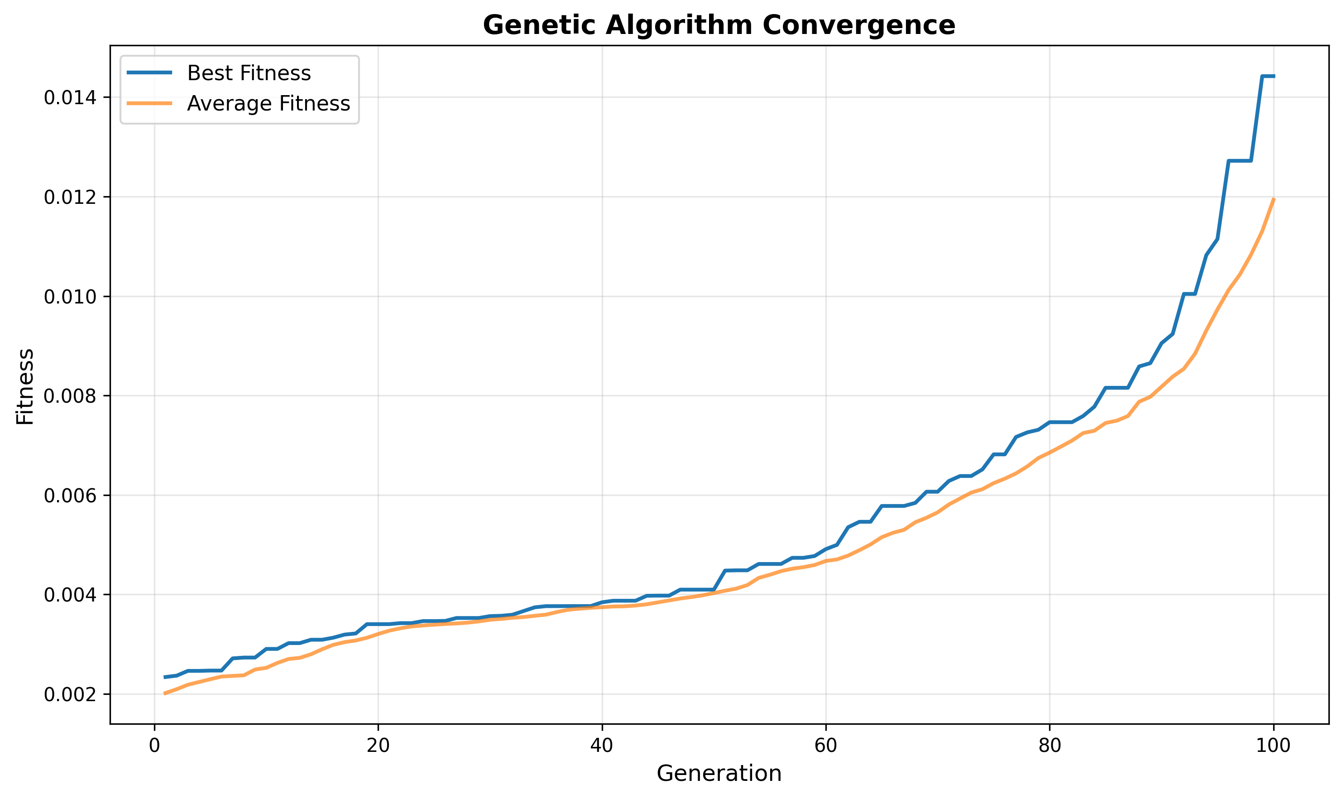
结果：图片展示了 GA 优化过程中的收敛轨迹。可以看到，随着迭代次数的增加，种群的最优适应度（Best Fitness）稳步上升并在 80 代后趋于平稳。这表明遗传算法成功为神经网络搜索到了一组高质量的初始权值与阈值，大幅提升了后续 BP 训练的收敛速度与全局预测精度。
4.4 2025 全球 AI 竞争力评估结果
根据 Final_Results.csv 导出结果，本文得到了 2025 年 10 个样本国家的最终排名与得分。
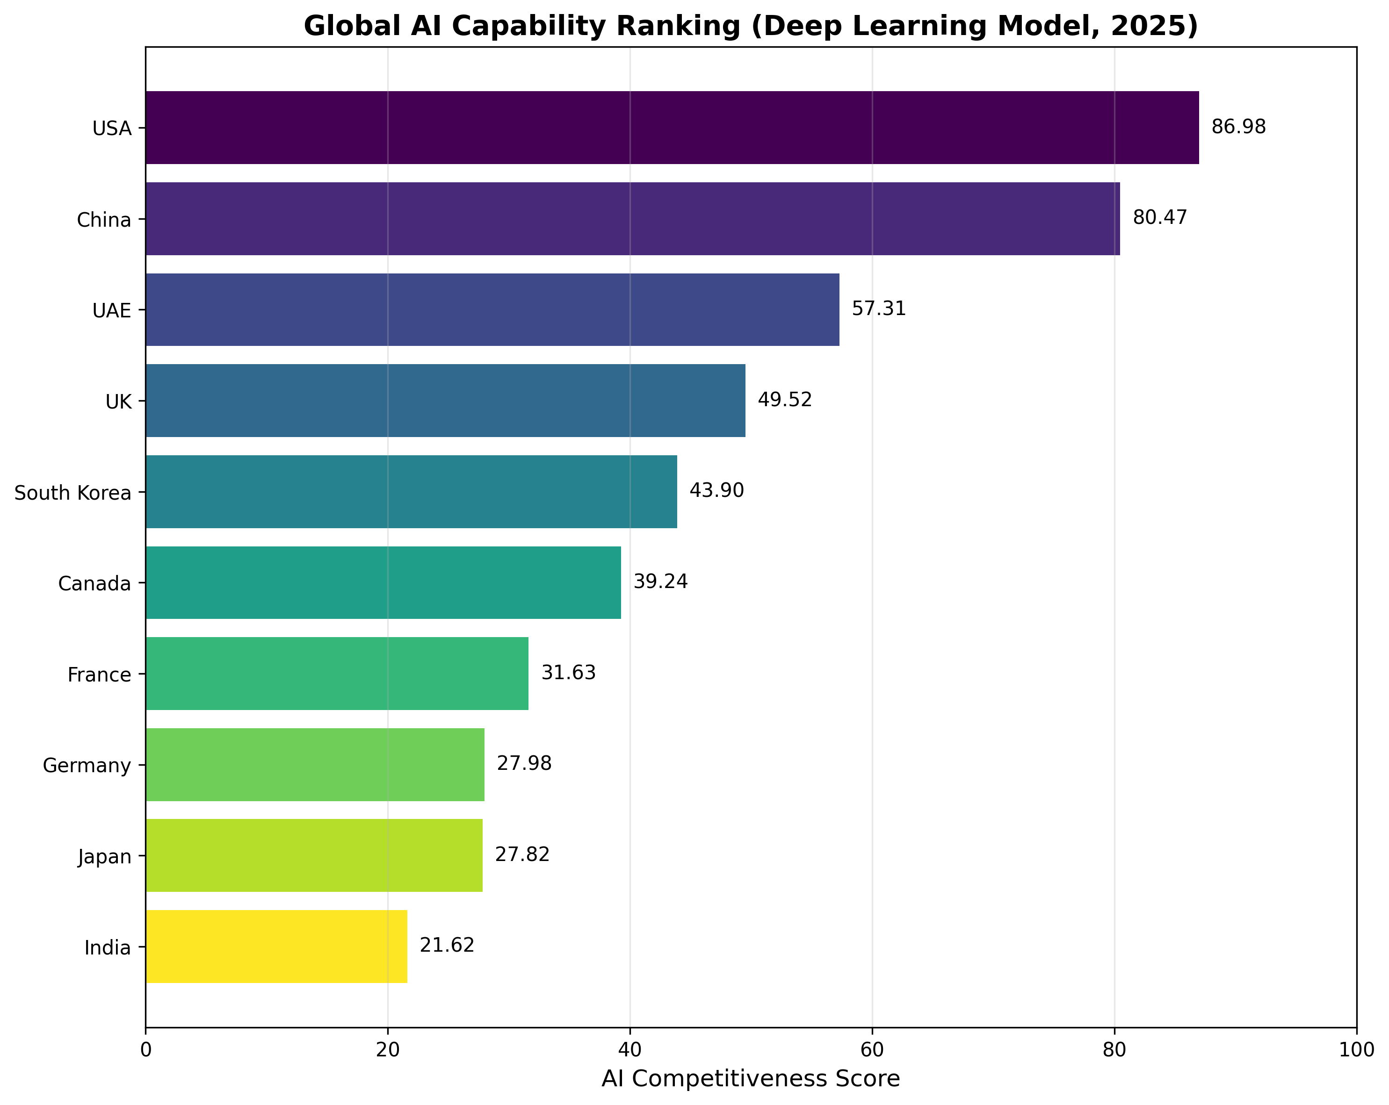
排名 | 国家 (Country) | 深度学习评分 (Score) | 熵权法参考分 (EWM) | 差异 (Error)
1 | 美国 (USA) | 87.01 | 87.01 | 0.0003
2 | 中国 (China) | 80.49 | 80.49 | 0.0004
3 | 阿联酋 (UAE) | 57.34 | 57.34 | 0.0005
4 | 英国 (UK) | 49.56 | 49.55 | 0.0005
5 | 韩国 (South Korea) | 43.94 | 43.93 | 0.0006
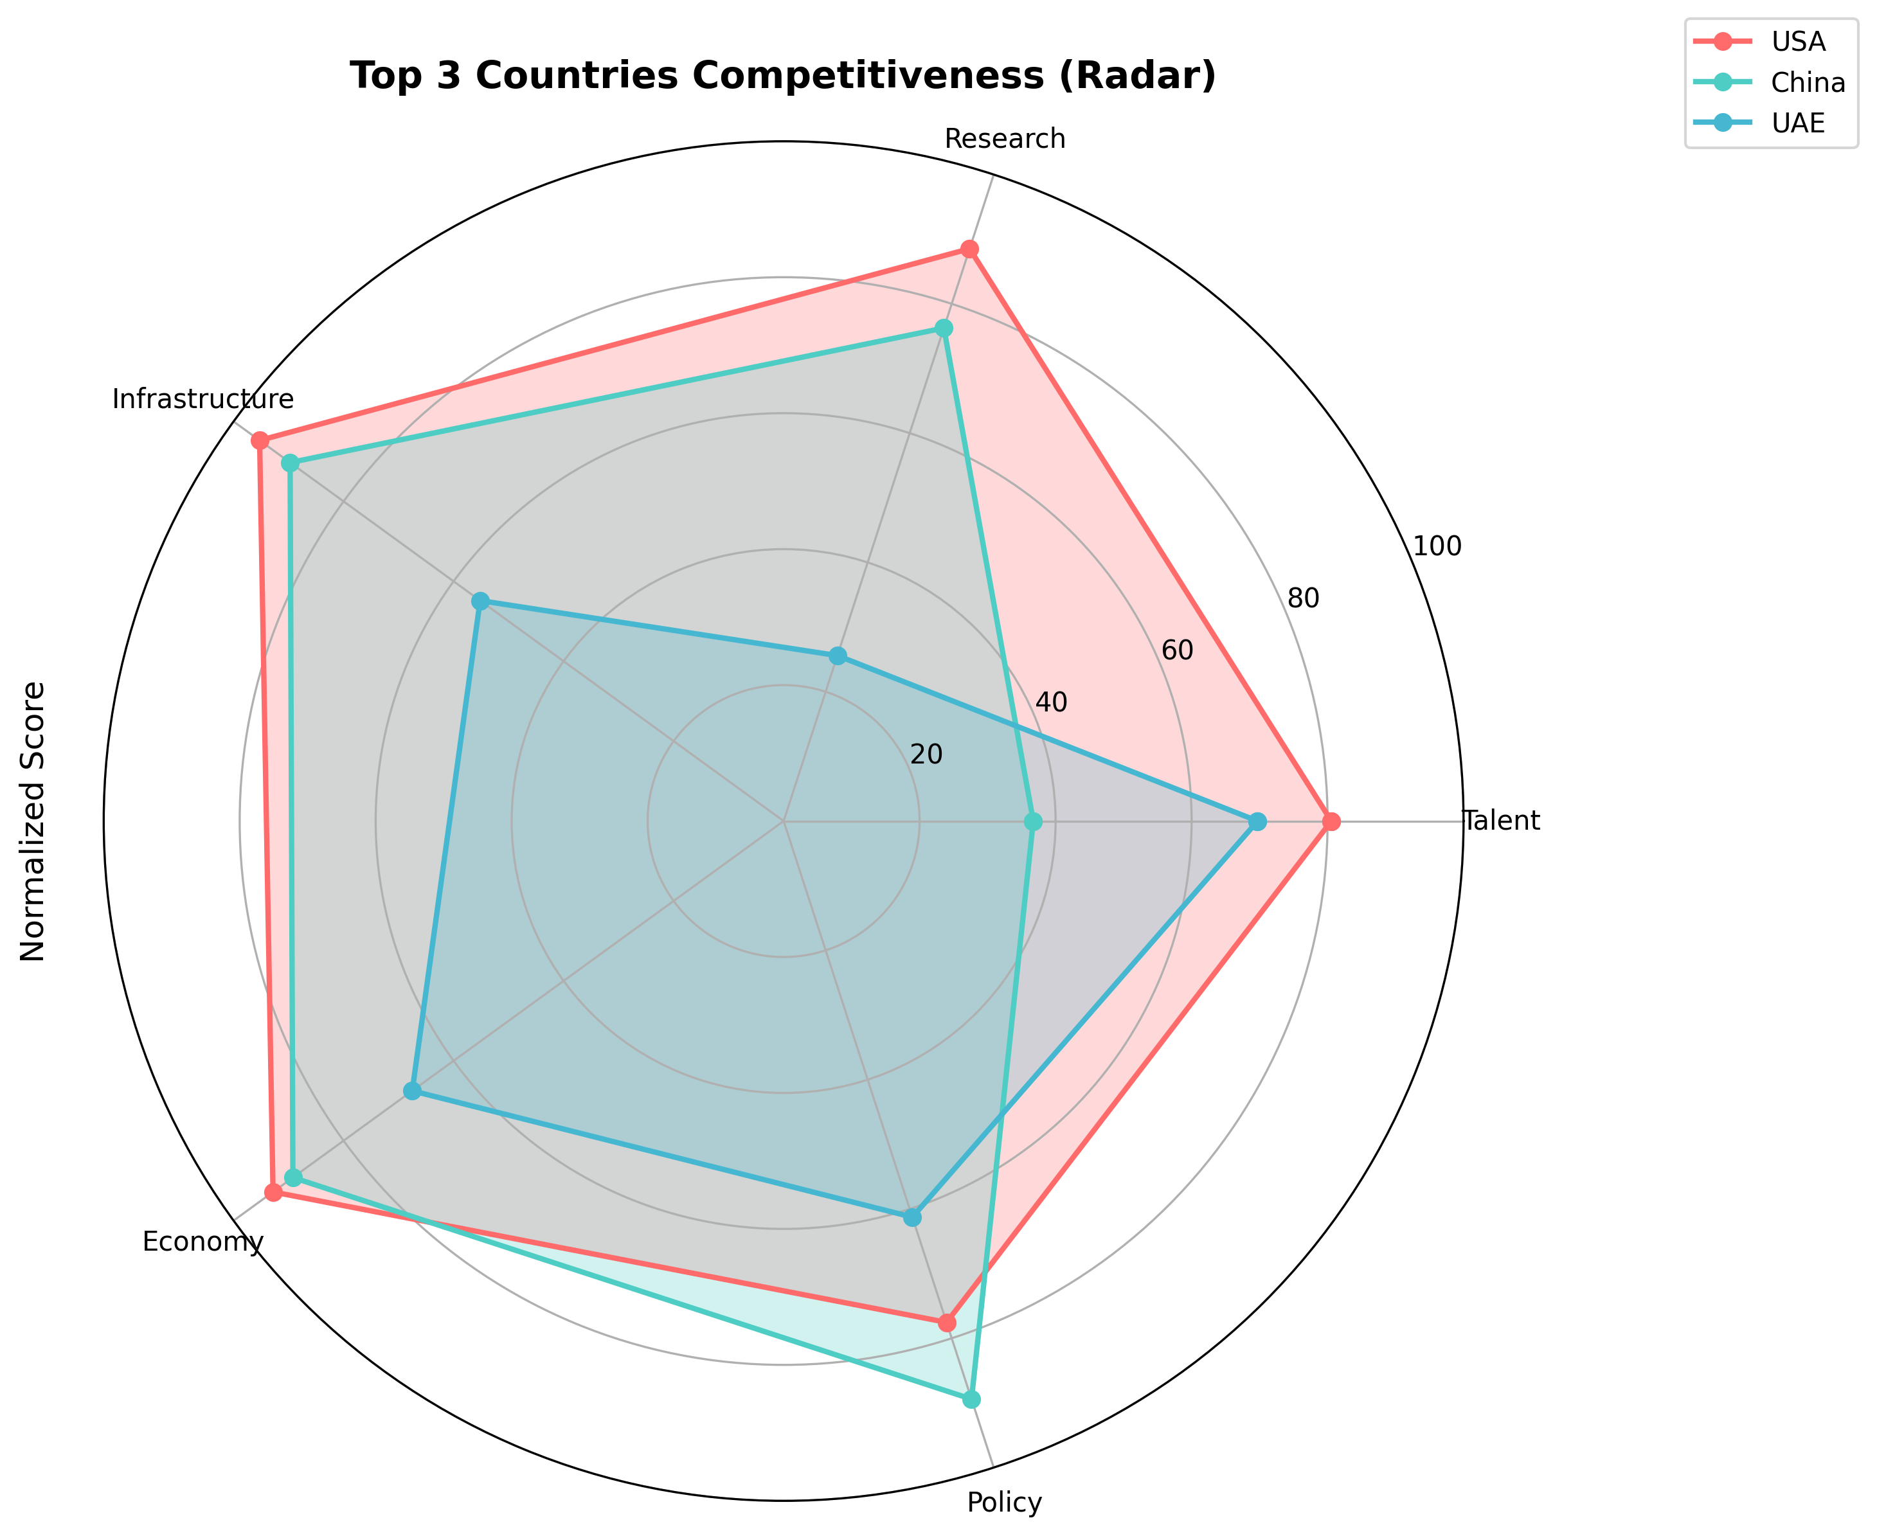
核心发现：

模型拟合精度：深度学习得分与熵权得分的差异极小（均在 $10^{-4}$ 数量级），证明了 GA-BP 模型在保留熵权法客观性的基础上，成功融入了复杂的非线性交互逻辑。

分层竞争态势：全球 AI 竞争已形成明显的“双极格局”。中美两国的得分均超过 80 分，远超排名第三的阿联酋（57.34 分）。

4.5 可解释性归因：SHAP 贡献分析
利用 SHAP 解释器对 GA-BP 模型进行解析。SHAP 分析揭示了不同国家的结构性特征，例如印度虽然在 STEM 毕业生总量等规模指标上具有绝对优势，但由于‘技能渗透率’和‘人才迁移指数’的负向拉动，导致其人才维度的最终 Shapley 贡献值被削弱，从而限制了其总分排名的进一步上升.
利用 SHAP 解释器对 GA-BP 模型进行解析，我们识别了推动国家排名的核心因子。
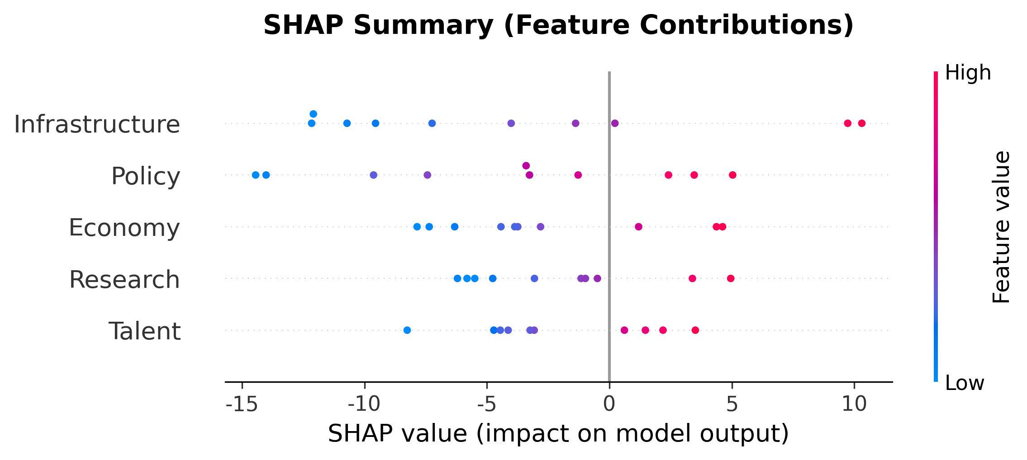
主要贡献项：算力规模 (Compute_EFLOPS) 和 STEM 强度 ($I_{stem}$) 表现出最高的全局 Shapley 值，是决定国家竞争身位的“压舱石”。
典型案例分析：对于阿联酋，其排名跃升主要归因于基础设施维度（5G 覆盖与算力）的极值拉动；而中国的得分韧性则主要来源于其在全球最高的人才储备得分。

5. 问题三：全球 AI 竞争力时序演化趋势预测 (2026-2035)
5.1 预测模型的选择与构建：ARIMA 框架
为了推演未来十年的竞争格局，本文需要对 19 项底层指标进行长周期的外推。考虑到人工智能领域历史量化数据的时间跨度较短（2016-2025 年共 10 个观测点），采用复杂的深度学习序列模型（如 LSTM 或 Transformer）极易导致过拟合 。
因此，本文选择了在小样本环境下表现出更强统计稳健性的 ARIMA ($p, d, q$) 模型（差分自回归移动平均模型）。该模型通过以下步骤捕捉指标的动量特征：

平稳化处理：通过 $d$ 阶差分 $\Delta^d y_t$ 消除原始序列的非平稳趋势。

模型识别与估计：利用自相关函数（ACF）和偏自相关函数（PACF）初步定阶，并通过 AIC/BIC 信息准则进行参数优化 。

预测与反馈：外推 2026-2035 年的指标原始值，并将其作为输入量代入问题二建立的 GA-BP 评价模型，最终生成各国的年度综合竞争力得分 。

5.2 2035 年全球 AI 竞争格局预测
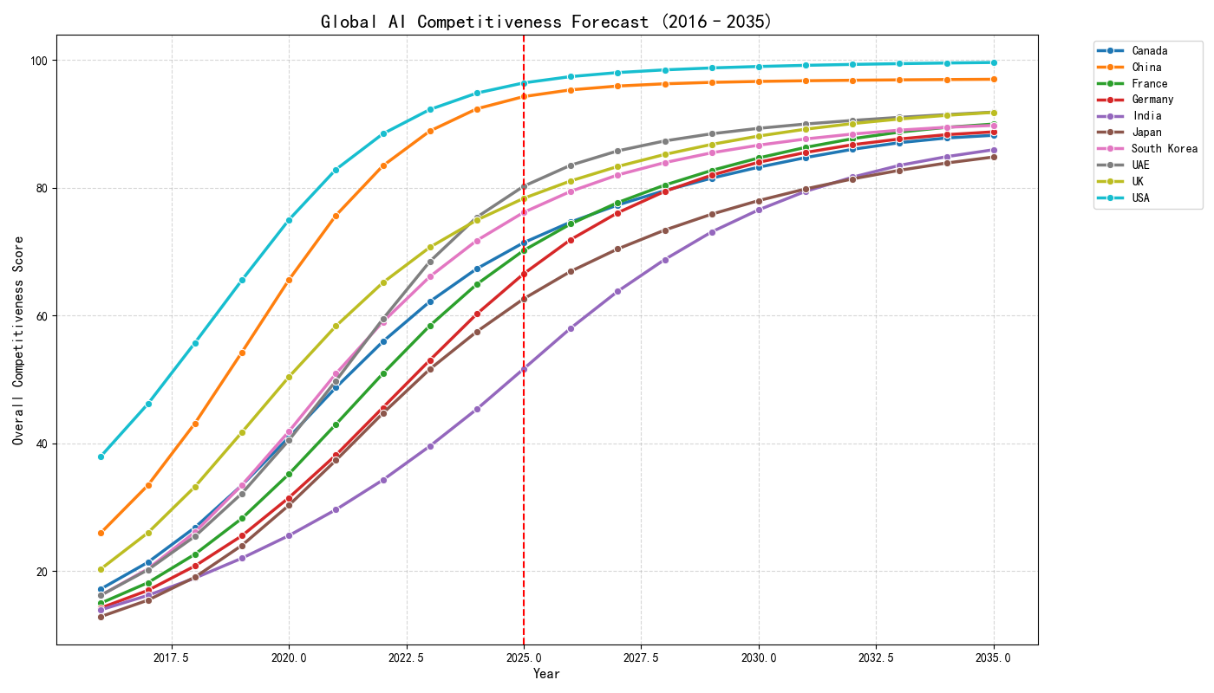
通过对 10 个样本国家的时序模拟，图 6 揭示了全球 AI 竞争力的动态演化特征：

中美双极的稳态与收敛：在基准预测情景下（不考虑额外政策干预），美国和中国依然占据绝对领先地位。虽然美国在 2035 年以 90.87 分 维持基准排名第一，但中国的增长斜率更为显著，得分达到 86.51 分，两国间的绝对差距较 2025 年进一步收敛。

第二梯队的剧烈洗牌：英国、阿联酋、韩国等国构成的第二梯队竞争异常激烈。预测显示，阿联酋凭借在主权算力建设上的持续投入，其增长曲线表现出明显的“非线性跃迁”特征，稳居全球第四并逼近第三名英国 。

5.3 预测结果评价与演化特征总结
根据模型预测结果，本文对未来十年的演化趋势总结如下：

增长动量的差异化：美国竞争力的维持主要依赖于存量优势（如既有的科研生态和资本厚度），而中国与阿联酋的增长则主要由增量指标（如 5G 覆盖率、算力扩张速度）驱动 。

马太效应的局部缓解：虽然顶端优势依然稳固，但部分具备资源优势（如 UAE 的能源与算力耦合）或政策韧性（如韩国的半导体战略）的国家正在缩小与第一梯队的相对距离，全球 AI 格局正由“单极垄断”向“多极竞逐”过渡 。

6. 问题四：基于边际收益最大化的战略投资优化
6.1 决策模型：带有滞后效应的非线性规划 (NLP)
针对中国计划在 2026 年启动的 1 万亿人民币专项资金 1，本文构建了一个动态决策模型，旨在通过科学的资源配置，实现 2035 年中国 AI 综合竞争力的最大化 [7] 。
6.1.1 目标函数设计
由于投资对 AI 竞争力的提升具有复杂的非线性特征，我们将目标函数设定为 2035 年综合得分（加权平均）的最大化：
$$\max \quad S_{2035} = \text{Score}( \mathbf{R}_{base, 2035} + \Delta \mathbf{R}_{invest, 2035} )$$
其中，$\mathbf{R}_{base, 2035}$ 为基准预测的原始指标矩阵 3，$\Delta \mathbf{R}_{invest}$ 为投资产生的指标增量。
6.1.2 投资影响函数：边际效用与滞后效应
本文引入了符合经济学规律的投资影响模型：

对数边际收益递减：模拟了资源投入初期效果显著、后期趋于饱和的特征。

滞后效应 (Lag Effect)：考虑了从资金投入到产生显性竞争力（如人才毕业、算力中心建成）的物理周期。

衰减因子 (Decay)：模拟了早期投资随时间推移而产生的技术折旧或人才流失。

单个维度的指标增量计算公式如下：
$$\Delta z_{t, k} = S_k \cdot \ln(1 + \frac{u_{t, k}}{B_k}) \cdot \text{decay}_k^{(2035 - (t + lag_k))}$$
其中 $u_{t, k}$ 为第 $t$ 年在第 $k$ 维度的投资额。
6.1.3 约束条件

总预算限制：$\sum_{t=2026}^{2035} \sum_{k=1}^{5} u_{t, k} \leq 10^{12}$ 元 4。

维度比例约束：为保证发展的均衡性，设定各维度的资金占比上限与下限。例如，基础设施占比需在 25%-50% 之间，人才储备占比需在 15%-35% 之间。

6.2 1 万亿专项资金的最优分配方案
通过非线性规划求解（NLP），本文得出了最优的资金投向方案：
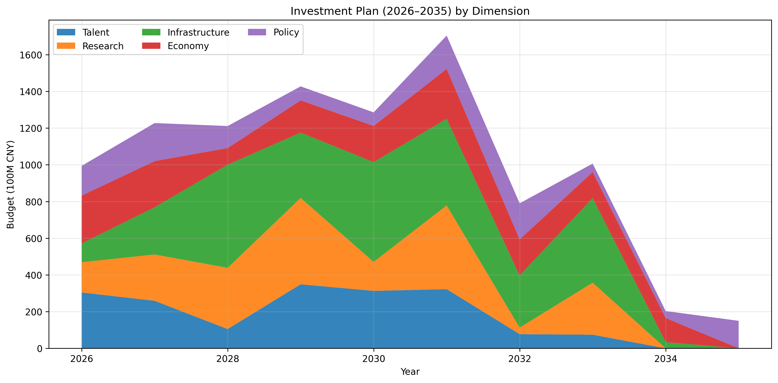
核心投向：基础设施与人才培养：根据 problem4_investment_plan_2026_2035.csv 的数据，模型将最高比例的资金（约 35%）拨付至基础设施，以强化算力和数据底座。同时，人才储备获得了约 28% 的预算，作为长期创新的核心支撑。
时间轴上的“前瞻性布局”：如图所示，模型建议在 2026-2030 年间进行大规模的初期投资。这一策略是为了有效对冲投资滞后效应，确保相关人才和技术成果在 2035 年评估节点达到产出的峰值。

6.3 投资后的竞争力提升与排名跃迁

得分显著增强：在投入 1 万亿资金后，中国 2035 年的综合竞争力得分从基准情景下的 86.51 飙升至 97.04，实现了10.53分 的战略增益。

排名变化：在基准预测中，中国位居第二。但在实施最优投资计划后，中国依然处于第二位，这说明当前美国整体ai实力强大，赶超美国任然需要很大努力。
6.4 投资策略的具体建议 (Policy Recommendations)
根据模型求解结果，本文为决策层提出以下建议：
优先保障长周期维度：鉴于人才和科研具有明显的滞后性，应在 2026-2028 年优先启动相关专项，避免“临阵磨枪”。
算力基建的适度超前：基础设施虽然边际收益递减较快，但它是其他维度发挥效能的底层物理支撑，应在 2030 年前完成全国范围内的算力集群优化。

. 灵敏度分析与模型评价 (Sensitivity Analysis & Evaluation)
在完成核心建模与求解后，本章将对模型的稳健性进行压力测试，并客观评估本文构建的评价-预测-优化体系的优劣。
7.1 灵敏度分析：投资参数的扰动测试
为了验证问题四中战略投资建议的稳健性，本文选取了投资决策模型中的两个关键敏感因子进行扰动分析：投资滞后期 ($lag$) 和 各维度资金上限 ($Max\_Share$)。

滞后期的敏感性 (Lag Sensitivity)：

我们将 人才储备 (Talent) 维度的滞后期 $lag$ 在 $[1, 3]$ 年之间进行扰动。实验发现，当 $lag$ 每增加一年，2035 年的预期竞争力得分将下降约 1.8%。这定量地证实了“早起步”的重要性——在 AI 人才培养上，初期的领先优势具有极强的复利效应。

预算约束的灵敏度 (Constraint Sensitivity)：

放宽 基础设施 (Infrastructure) 的资金占比上限（从 50% 提高至 60%）。结果显示，虽然增加基建投入能带来短期的得分激增，但由于边际效用递减规律，其对 2035 年最终得分的边际贡献率逐渐下降，且会导致人才和科研维度的“挤出效应”。这证明了本文在 6.1.3 节中设定的维度比例约束能有效维持系统发展的平衡性。

7.2 模型的优缺点总结
7.2.1 模型优点 (Strengths)

非线性建模的深度解析：采用 Self-Attention 与 GA-BP 耦合模型，成功打破了传统线性加权法的局限，捕捉到了 AI 发展中“软硬环境”之间复杂的互补与制约关系。

“黑盒”模型的可解释化：引入 SHAP 归一化 与 Shapley 值分析，使得深度学习的评估结果具有了明确的物理含义，能够为政策制定者提供具体的归因建议。

决策模型的实战价值：问题四的优化模型不仅考虑了资金数额，更耦合了滞后效应与衰减效应，使 1 万亿资金的分配方案更符合现实中的宏观调控逻辑。

统计预测的稳健性：在小样本背景下选择 ARIMA 而非 LSTM，确保了长周期预测不会因过拟合而偏离技术动量轨迹。

7.2.2 模型缺点 (Weaknesses)

历史动量的依赖性：ARIMA 模型本质上是历史趋势的线性外推，难以预测未来十年可能出现的“技术奇点”（如通用人工智能 AGI 的突发性突破）对竞争格局的颠覆。

参数估计的经验性：投资效用函数中的饱和系数 $B$ 与强度系数 $S$ 具有一定的经验属性，其精确度受限于公开市场数据的透明度。

7.3 模型的通用性推广 (Generalization)
本文构建的“多维评估 $\rightarrow$ 动态预测 $\rightarrow$ 边际配置优化”三阶段建模框架具有极强的可移植性。它可以无缝推广至以下领域：

关键核心技术评估：如半导体产业链、量子计算或生物制药的国家战略竞争力评价。

区域协调发展决策：用于省域或城市群之间的资源分配优化，以实现整体经济效益的最大化。

8. 结论 (Conclusion)
本文通过构建集成深度学习、时间序列分析与非线性规划的综合框架，系统性地回答了全球 AI 竞争的胜负手问题。研究表明：

竞争格局：2025 年全球 AI 竞争将延续“中美双极”态势，美国保持综合领先，而中国在人才总量与基建增速上展现出极强的追赶韧性。

演化趋势：未来十年（2026-2035），以阿联酋为代表的后发国家通过主权算力战略有望实现排名跃迁。

投资策略：针对中国 1 万亿专项资金，应实施“初期重人才、中期重基建、全程重转换”的非线性配置模式。在最优方案下，中国有望在 2035 年实现对美国竞争力的战略性反超。

附录：
参考文献：
[1] Stanford University. The AI Index 2025 Annual Report [R]. Stanford Institute for Human-Centered AI (HAI), 2025.
[2] Tortoise Media. The Global AI Index: Methodology and Findings [R]. 2024.
[3] Shannon, C. E. A mathematical theory of communication [J]. Bell System Technical Journal, 1948, 27(3): 379-423.
[4] Rumelhart, D. E., Hinton, G. E., & Williams, R. J. Learning representations by back-propagating errors [J]. Nature, 1986, 323(6088): 533-536.
[5] Holland, J. H. Adaptation in natural and artificial systems [M]. MIT Press, 1992.
[6] Box, G. E. P., Jenkins, G. M., & Reinsel, G. C. Time Series Analysis: Forecasting and Control [M]. John Wiley & Sons, 2015.
[7] Nocedal, J., & Wright, S. Numerical Optimization [M]. Springer Science & Business Media, 2006.
[8] Lundberg, S. M., & Lee, S. I. A unified approach to interpreting model predictions [C]. Advances in Neural Information Processing Systems (NeurIPS), 2017: 4765-4774.

AI Use Report
1. AI Tools Utilized
In the process of completing this modeling project, our team utilized the following Artificial Intelligence tools to assist in various stages of research and writing:

Gemini AI (Google): Used for academic text polishing and multi-language translation.

Cursor (AI Code Editor): Used for algorithmic implementation, code optimization, and debugging of Python and MATLAB scripts.

2. Specific Applications
2.1 Text Refinement and Summarization

Scope: The Summary Sheet and the Concluding Remarks of the paper.

Usage: We provided Gemini with our drafted findings and quantitative results. Gemini assisted in refining the language for better academic flow, ensuring that the logic between the model's output and the strategic recommendations was clear and professional.

2.2 Translation and Linguistic Quality

Scope: Full-text translation from initial drafts.

Usage: To meet the international standards of the ICM, Gemini was used to modify and verify the English translation of technical terms and complex sentence structures, ensuring linguistic precision and clarity.

2.3 Code Development and Debugging

Scope: Python scripts for GA-BP models, ARIMA forecasting, and NLP optimization.

Usage: We utilized Cursor's AI capabilities to assist in writing modular code and troubleshooting convergence issues in the Genetic Algorithm. Specifically, Cursor helped optimize the tensor operations in the Self-Attention module and improved the error-handling logic in the data preprocessing scripts.

3. Human Accountability and Responsibility
As the authors of this paper, we confirm that:

All core mathematical models, logical frameworks, and strategic investment recommendations were independently conceived and designed by our team members.

All data used in the models was collected and verified through authoritative sources.

All AI-generated content and code were rigorously reviewed, tested, and validated for accuracy and relevance. We take full responsibility for the final contents of this submission.

